
НЕГОСУДАРСТВЕННОЕ ОБРАЗОВАТЕЛЬНОЕ ЧАСТНОЕ УЧРЕЖДЕНИЕ ВЫСШЕГО ОБРАЗОВАНИЯ «МОСКОВСКИЙ ФИНАНСОВО-ПРОМЫШЛЕННЫЙ УНИВЕРСИТЕТ “СИНЕРГИЯ”»

Факультет/Институт |  | Информационных технологий
 |  | (наименование факультета/ Института)
Направление/специальность |  | Информационные технологии и программирование
подготовки: |  | (код и наименование направления /специальности подготовки)
Форма обучения: |  | Очная
 |  | (очная, очно-заочная, заочная)

Отчет по практической работе № 2
на тему |  | Рецензирование кода
 |  | (наименование темы)
по дисциплине |  |  |  | Моделирование и анализ программного обеспечения
 |  |  |  | (наименование дисциплины)

Обучающийся |  | Розыев Руслан Эрешович
 |  | (ФИО) |  | (подпись)
Группа |  | ДКИП-482

Преподаватель |  | Кикоть А.В.
 |  | (ФИО) |  | (подпись)

Москва 2025 г.
Лабораторный практикум 1

Анализ кода

Вариант 1
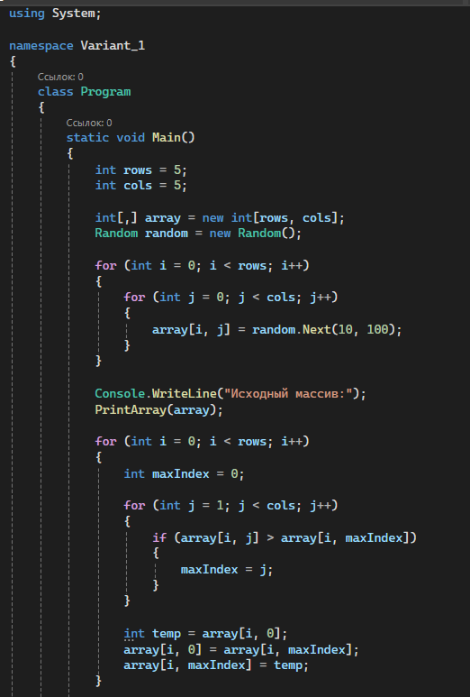
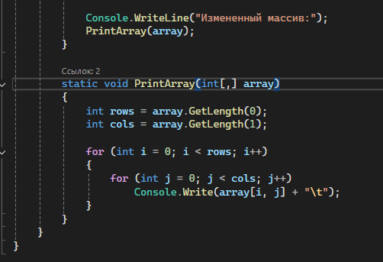
Ошибки:
Вывод массива:
В PrintArray нет переноса строки после каждой строки массива, поэтому всё печатается «в одну линию».
Решение: после внутреннего цикла добавить Console.WriteLine();.
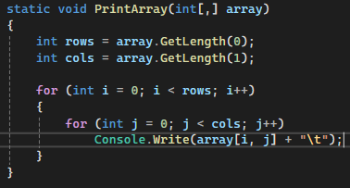
Исправлено:
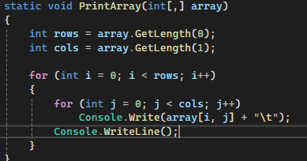

Скорость выполнения:
Программа выполняется мгновенно.
Корректность вывода:
После добавления переноса строк вывод будет корректным (каждая строка массива с новой строки).
Универсальность программы для работы с различными форматами:
На данный момент программа привязана к консольному табличному выводу.
Можно добавить возможность изменять размеры массива и диапазон случайных чисел через аргументы командной строки.

Вариант 2
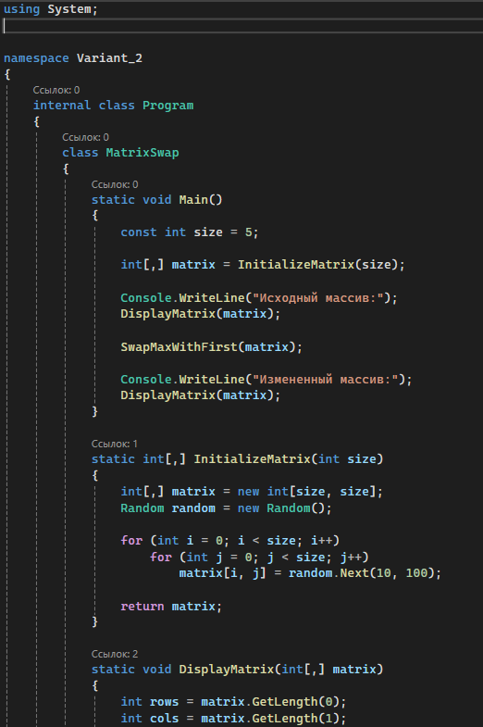
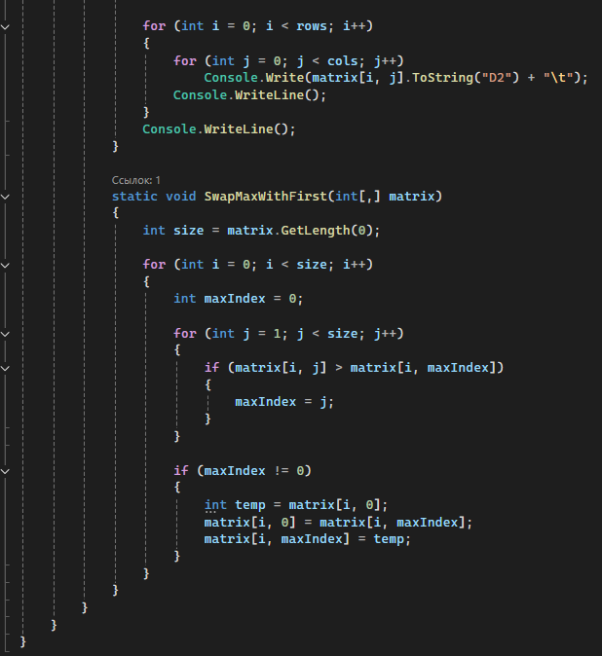
Ошибки:
Ошибок нет.
Скорость выполнения:
Программа выполняется мгновенно.
Корректность вывода:
Вывод происходит корректно.
Универсальность программы для работы с различными форматами
На данный момент программа работает только с квадратной матрицей и выводит результат только в консоль в табличной форме.
Можно сделать возможность задавать разные размеры: rows и cols и передавать параметры (размеры, диапазон случайных чисел) через аргументы командной строки.

Вариант 3
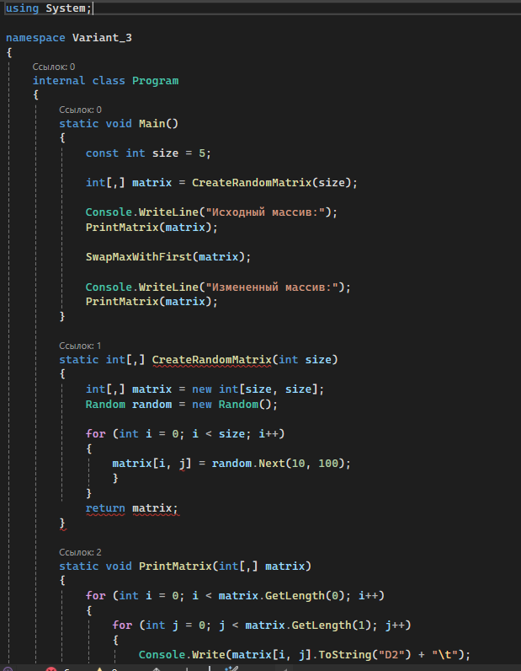
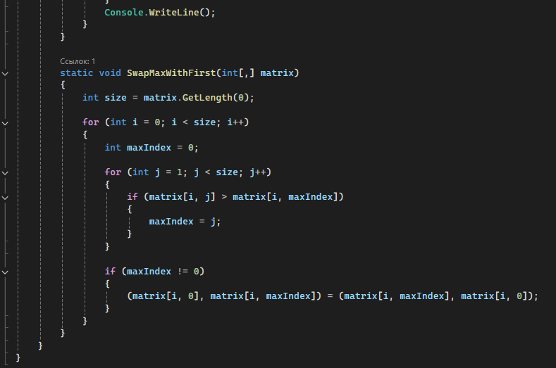
Ошибки:
В методе CreateRandomMatrix не объявлен счётчик j.
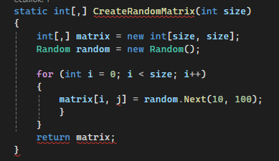
Исправлено:
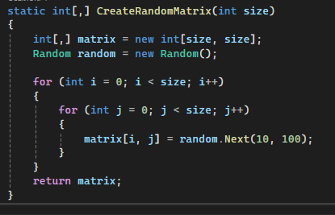
Скорость выполнения:
Программа выполняется мгновенно.
Корректность вывода:
Вывод будет происходить корректно после исправления ошибки.
Универсальность программы для работы с различными форматами
На данный момент программа работает только с квадратной матрицей и выводит результат только в консоль в табличной форме.
Можно сделать возможность задавать разные размеры и передавать параметры через аргументы командной строки.

Запущенное приложение

Вариант 1
До исправления ошибки:
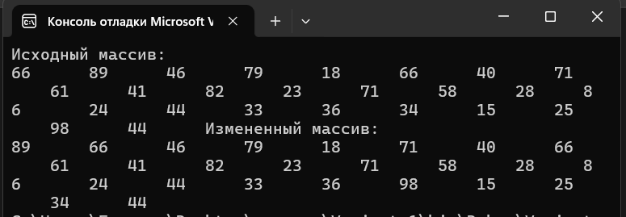
После исправления ошибки:
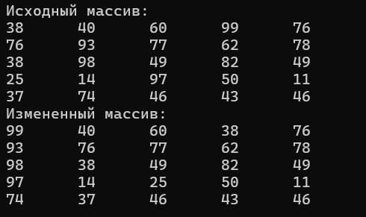

Вариант 2
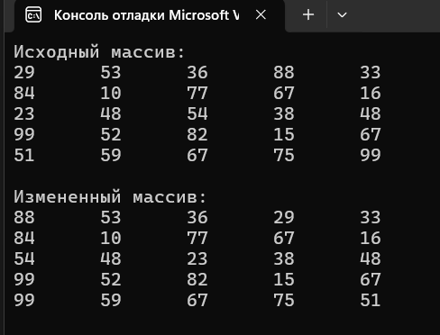

Вариант 3
До исправления ошибки:
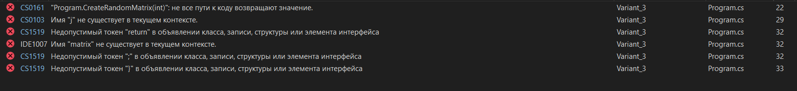
После исправления ошибки:
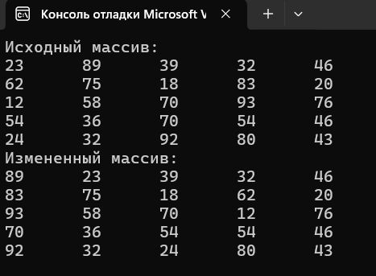

Рейтинг

- Вариант 2
Плюсы:
- Код аккуратно разделён на методы
- Вывод корректный
- Не делает лишних обменов, если максимум уже на месте
- Быстро работает
Минусы:
- Только квадратная матрица
- Ограничения по размерам и выводу
- Вывод только в консоль

- Вариант 3
Плюсы:
- Код разделен на методы
- Удобный короткий обмен значений
- Корректный вывод таблицы
- Быстро работает
Минусы:
- В изначальном коде была ошибка при заполнении массива (нет цикла j)
- Ограничения по размерам и выводу

- Вариант 1
Плюсы:
- Минимальный и понятный код.
- После исправления переноса строк работает правильно.
- Быстро работает
Минусы:
- Мало структурирован
- В начале вывод был некорректный (всё в одну строку).
- Ограничения по размерам и выводу

